РОССИЙСКИЙ УНИВЕРСИТЕТ ДРУЖБЫ НАРОДОВ
Факультет физико-математических и естественных наук
Кафедра прикладной информатики и теории вероятностей

ОТЧЕТ
по лабораторной работе № 5
дисциплина: Архитектура компьютера

Студент: Татур Платон Андреевич

Группа: НКАбд-05-25

МОСКВА
2025 г.

5.1 Цель работы:
Приобретение практических навыков работы в Midnight Commander. Освоение инструкций
языка ассемблера mov и int.

5.3. Порядок выполнения лабораторной работы:
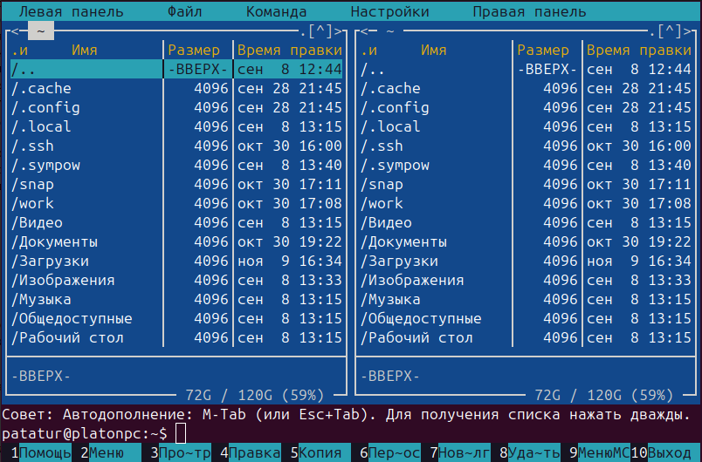Рис. 1
1) Открыл Midnight Commander с помощью команды mc.(см Рис. 1)
2) Пользуясь клавишами ↑ , ↓ и Enter прешёл в каталог ~/work/arch-pc созданный
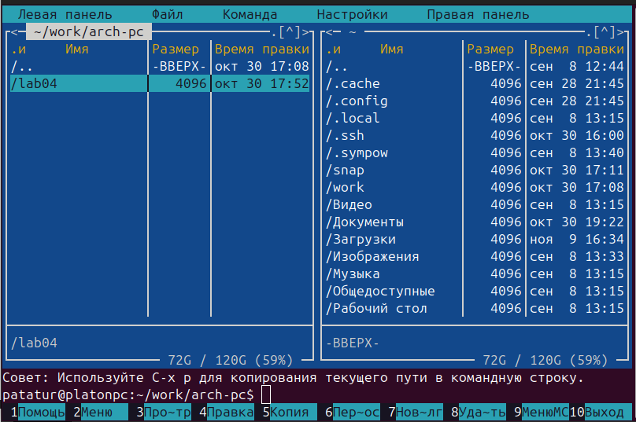Рис. 2
при выполнении лабораторной работы №4 (см Рис. 2)
3) С помощью функциональной клавиши F7 создал папку lab05 и перешёл
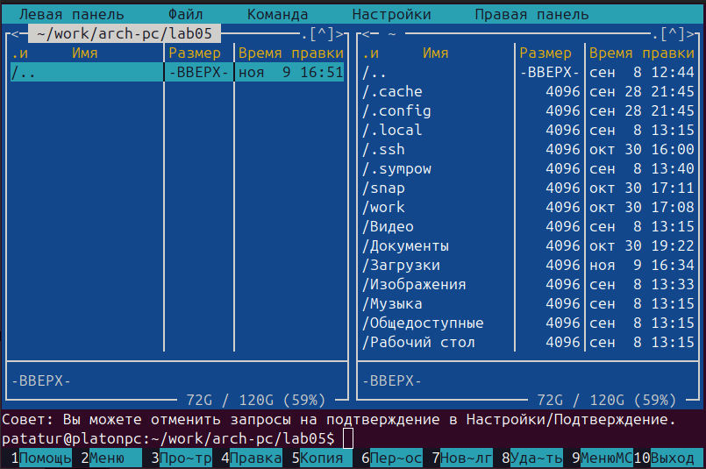Рис. 3
в созданный каталог. (см Рис. 3)

4. Пользуясь строкой ввода и командой touch создал файл lab5-1.asm (см Рис. 4.1 и Рис. 4.2)
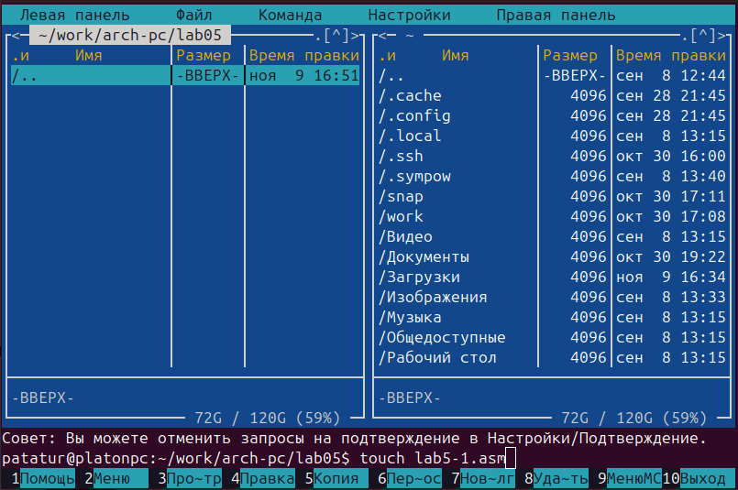Рис. 4.1
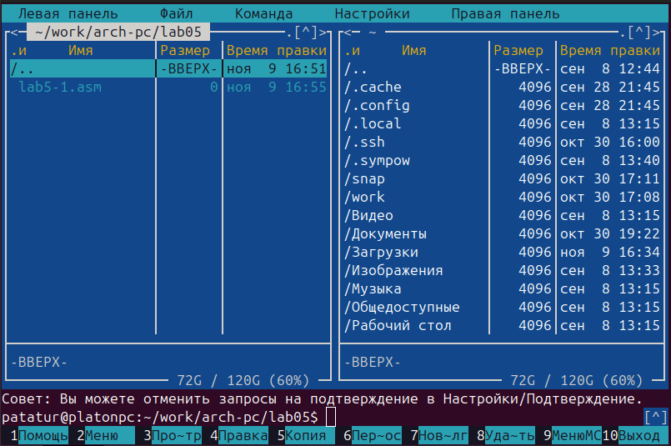Рис. 4.2
5. С помощью функциональной клавиши F4 открыл файл lab5-1.asm для редактирования в редакторе nano. (см Рис. 5)
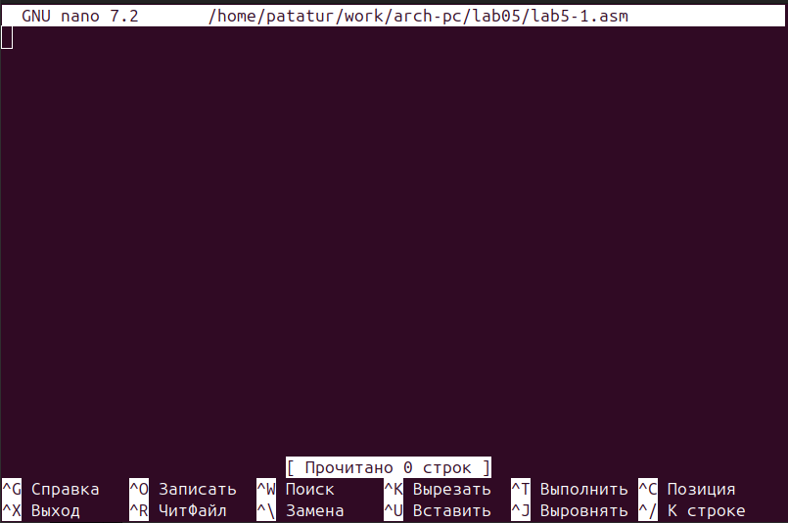Рис. 5
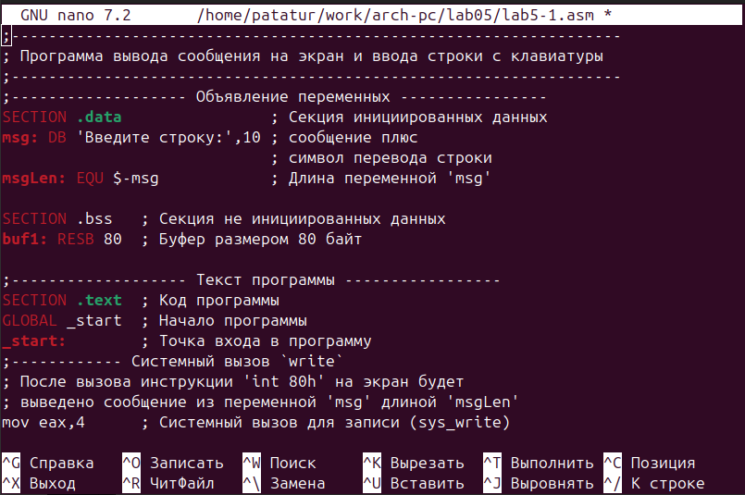Рис 6.1
6) Ввёл текст программы из листинга 5.1, сохранил изменения (Ctrl + x (выход) > Y (сохранить изменения) > Enter) и закрыл файл.
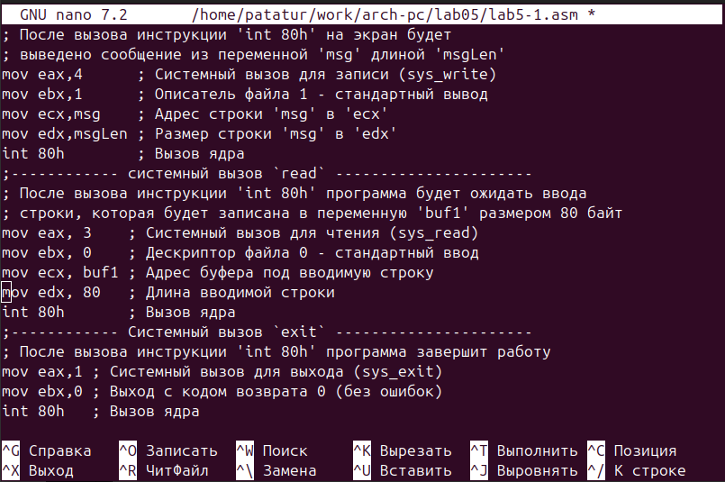Рис. 6.2
7) С помощью функциональной клавиши F3 открыл файл lab5-1.asm для просмотра.
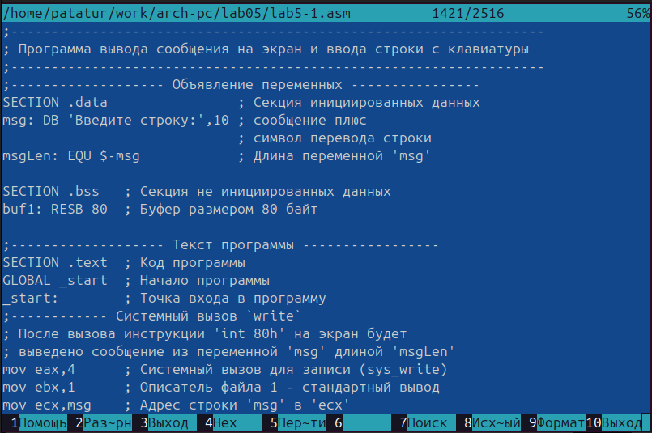Рис. 7
Убедился, что файл содержит текст программы.
8) 1. Скрыл панели Midnight Commander, с помощью комбинации Ctrl + o.
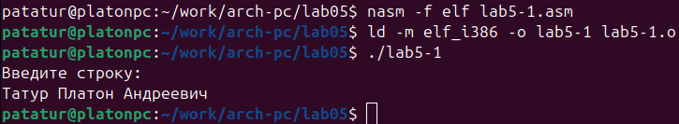Рис. 8
2. Оттранслировал текст программы lab5-1.asm в объектный файл.
3. Выполнил компоновку объектного файла и запустил получившийся исполняемый файл.
4. Программа выводит строку 'Введите строку:' и ожидает ввода с клавиатуры. На запрос ввел свои ФИО.
(см Рис. 8)

5.3.1. Подключение внешнего файла in_out.asm
9) Скачал файл in_out.asm со страницы курса в ТУИС
Рис. 9
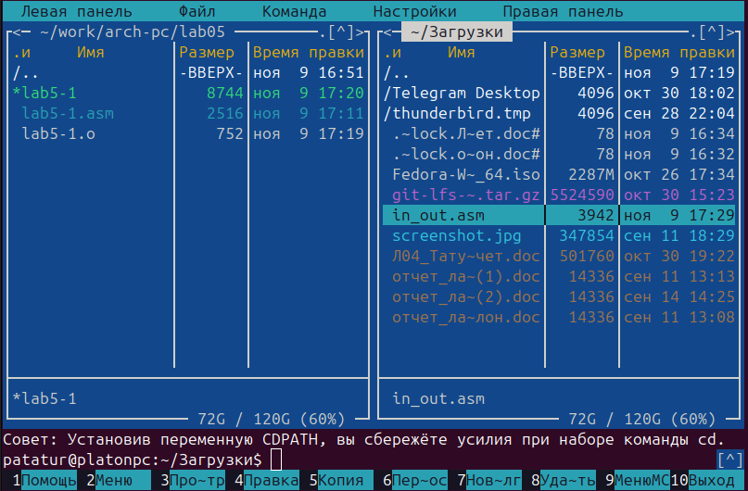Рис. 10.1

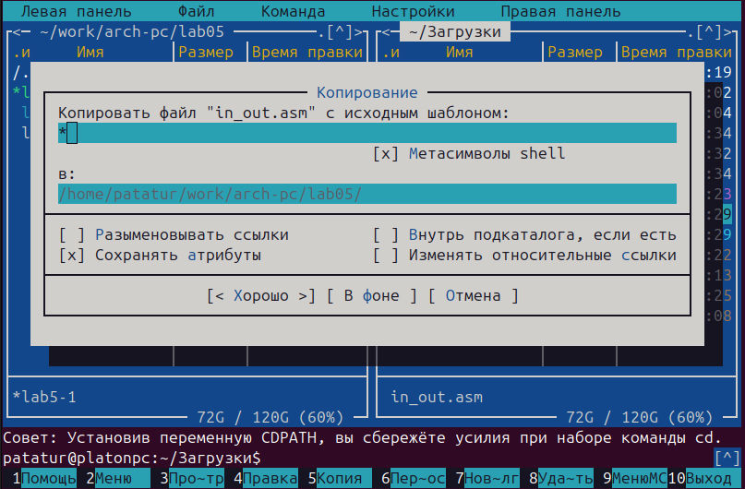Рис. 10.2
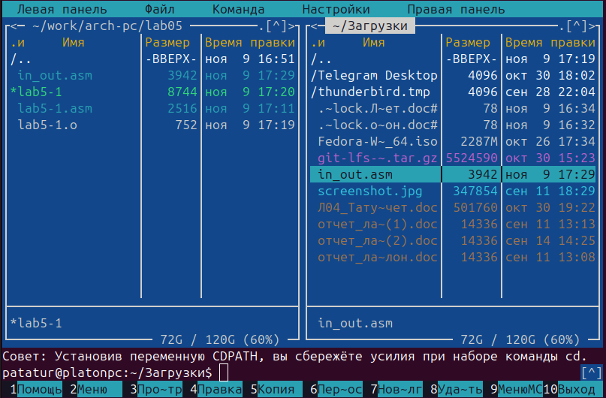Рис. 10.3

10) 1. В одной из панелей mc открыл каталог с файлом lab5-1.asm. В другой панели каталог со скаченным файлом in_out.asm (для перемещения между панелями использовал Tab). (см Рис. 10.1)
2. Скопировал файл in_out.asm в каталог с файлом lab5-1.asm с помощью функциональной
клавиши F5. (см Рис. 10.2 и Рис. 10.3)
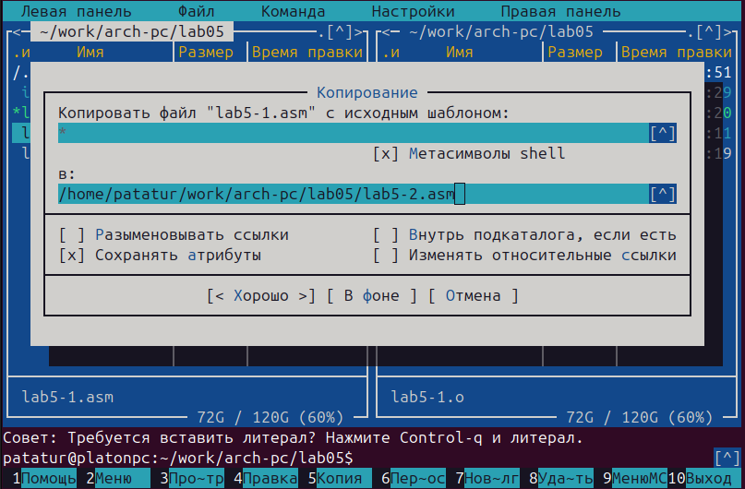Рис. 11.1

11. С помощью функциональной клавиши F5 создал копию файла lab5-1.asm с именем
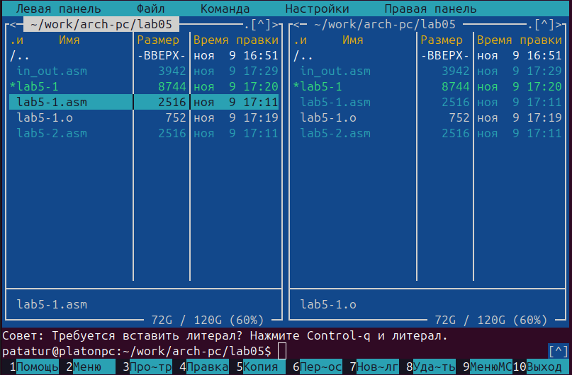Рис. 11.2
lab5-2.asm. (см Рис. 11.1 и Рис. 11.2)
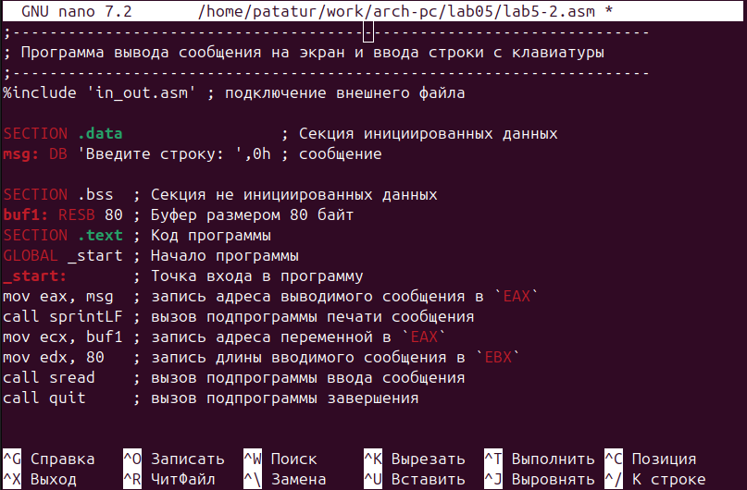Рис. 12.1
Рис. 12.2
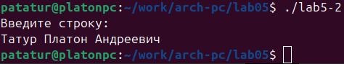Рис. 12.3

12. Исправил текст программы в файле lab5-2.asm с использование подпрограмм из внешнего файла in_out.asm (используя подпрограммы sprintLF, sread и quit) в соответствии с листингом 5.2 (см Рис. 12.1). Создал исполняемый файл и проверил его работу. (см Рис. 12.2 и Рис. 12.3)

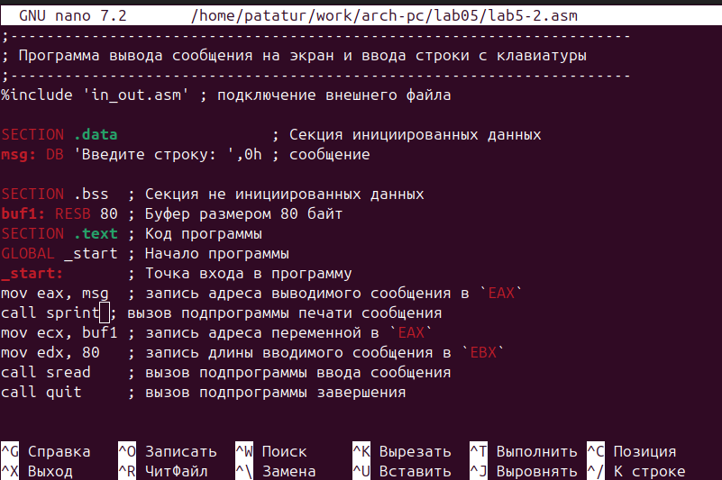Рис. 13.1
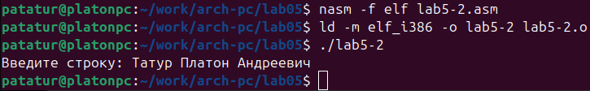Рис. 13.2
13. В файле lab5-2.asm заменил подпрограмму sprintLF на sprint. Создал исполняемый файл и проверил его работу. Разница в том что sprintLF переносит ввод на следующую строку после “Введите строку”, а sprint нет.

5.4. Задание для самостоятельной работы
1. Создайте копию файла lab5-1.asm. Внесите изменения в программу (без использова-
ния внешнего файла in_out.asm), так чтобы она работала по следующему алгоритму:
• вывести приглашение типа “Введите строку:”;
• ввести строку с клавиатуры;
• вывести введённую строку на экран.
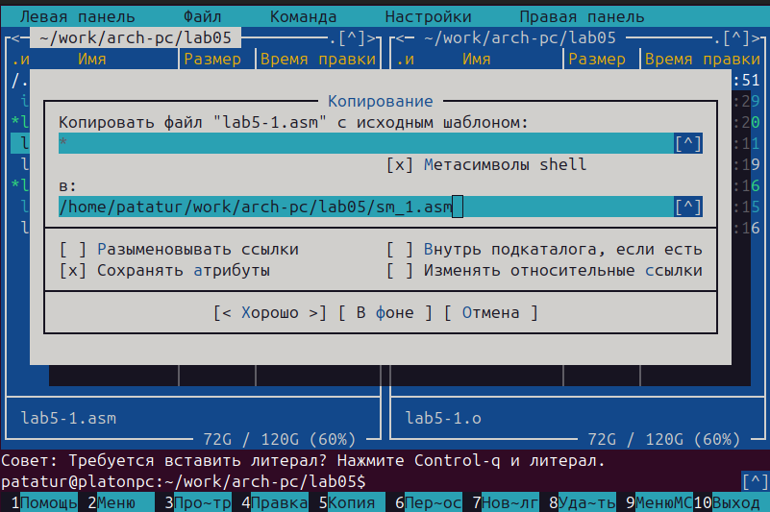Рис. ср1.1

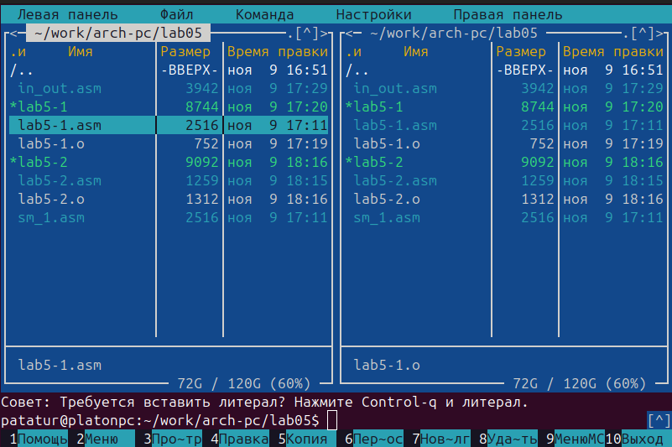Рис. ср1.2
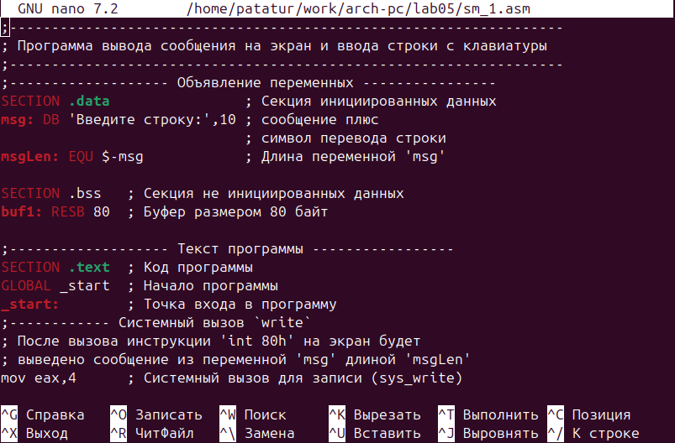Рис. ср1.3

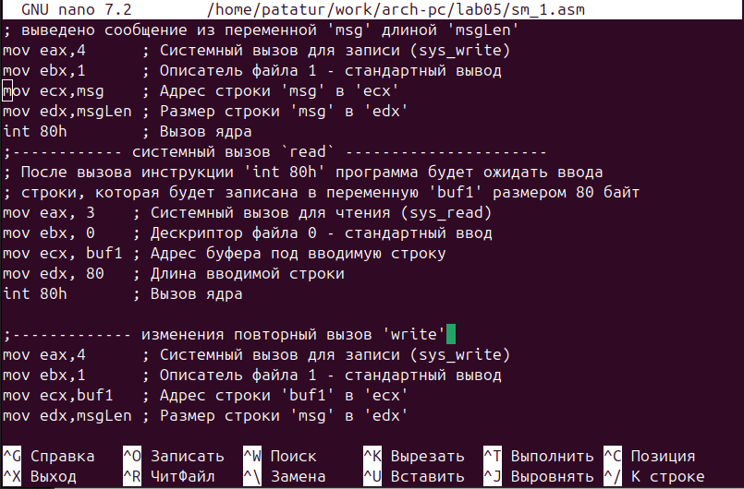Рис. ср1.4
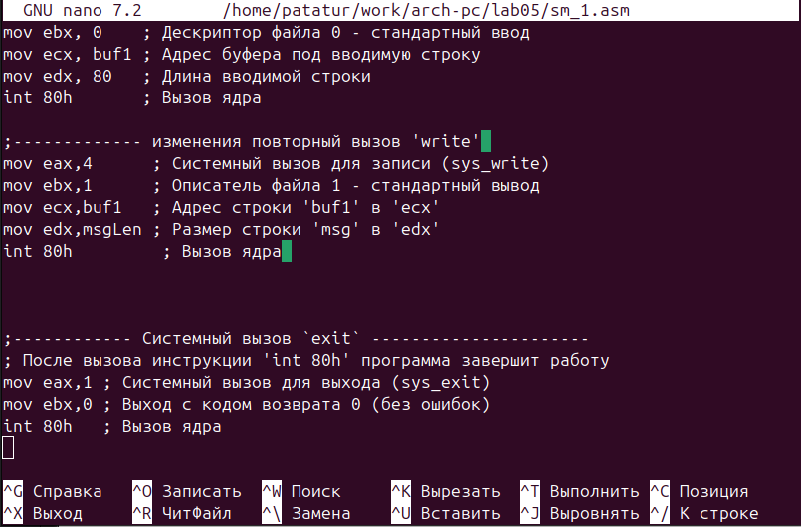Рис. ср1.5

Ответ: Создал копию файла lab5-1.asm с именем sm_1.asm (см Рис. ср1.1 и ср1.2.). Внес изменения в программу (без использования внешнего файла in_out.asm) (см Рис. ср1.5). Для вывода введенной ранее строки я добавил ещё один вызов ‘write’, и заменил адрес выводимой строки c msg на buf1. В buf1 ранее записалась введенная строка. (см Рис. ср1.5)

2. Получите исполняемый файл и проверьте его работу. На приглашение ввести строку введите свою фамилию.
Ответ: На Рис. ср2 видно, что программа успешно выполняется
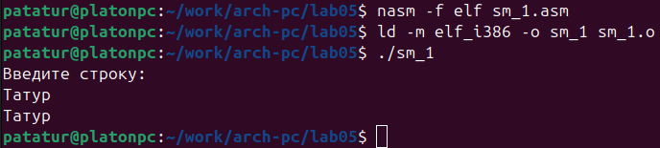Рис. ср2

3. Создайте копию файла lab5-2.asm. Исправьте текст программы с использование под-
программ из внешнего файла in_out.asm, так чтобы она работала по следующему
алгоритму:
• вывести приглашение типа “Введите строку:”;
• ввести строку с клавиатуры;
• вывести введённую строку на экран.
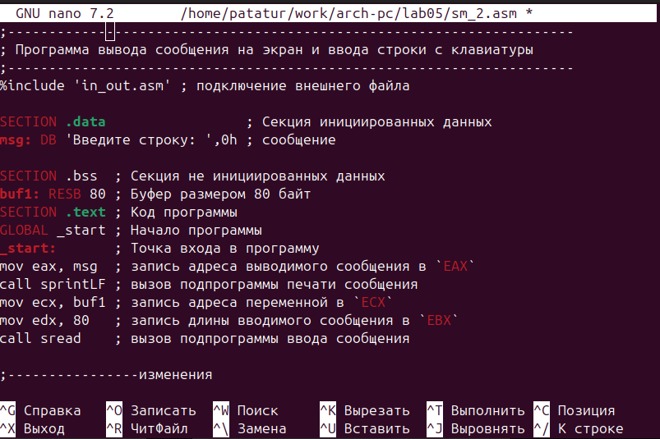Рис. ср3.1
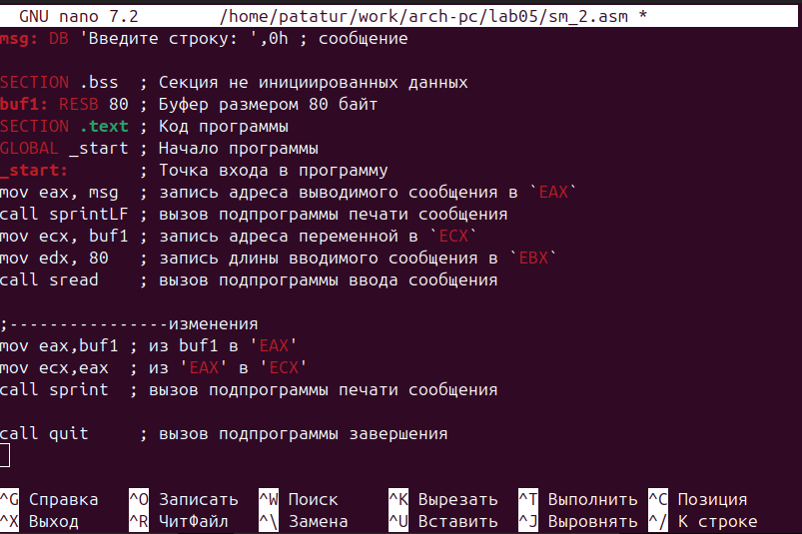Рис. ср3.2
Ответ: Создал копию файла lab5-2.asm с именем sm_2.asm. Внес изменения в программу (с использованием внешнего файла in_out.asm) (см Рис. ср3.2). Для вывода введенной ранее строки я переместил адрес переменной buf1 в ecx, а затем из ecx в eax и вызвал подпрограмму sprint. (см Рис. ср3.2)

4. Создайте исполняемый файл и проверьте его работу.
Ответ: На Рис. ср4 видно, что программа успешно выполняется
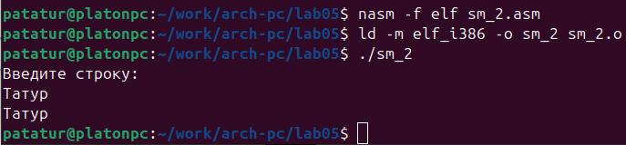Рис. ср4

Вывод
В ходе выполненя лабораторной работы я приобрел практические навыки работы в Midnight Commander. Освоенил инструкций языка ассемблера mov и int

